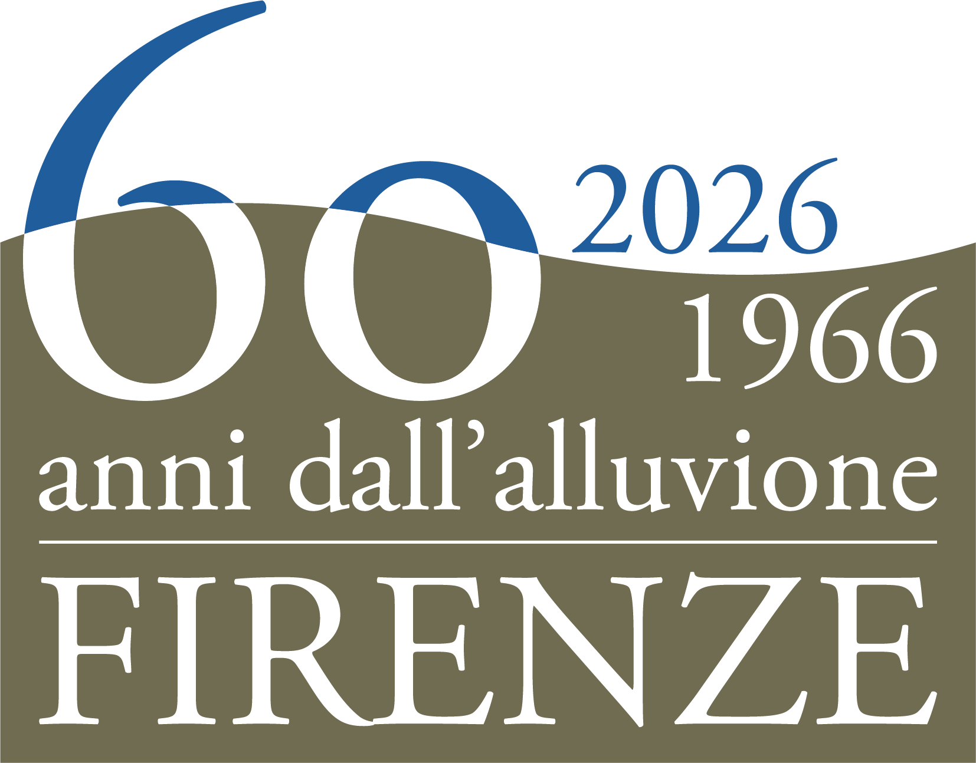

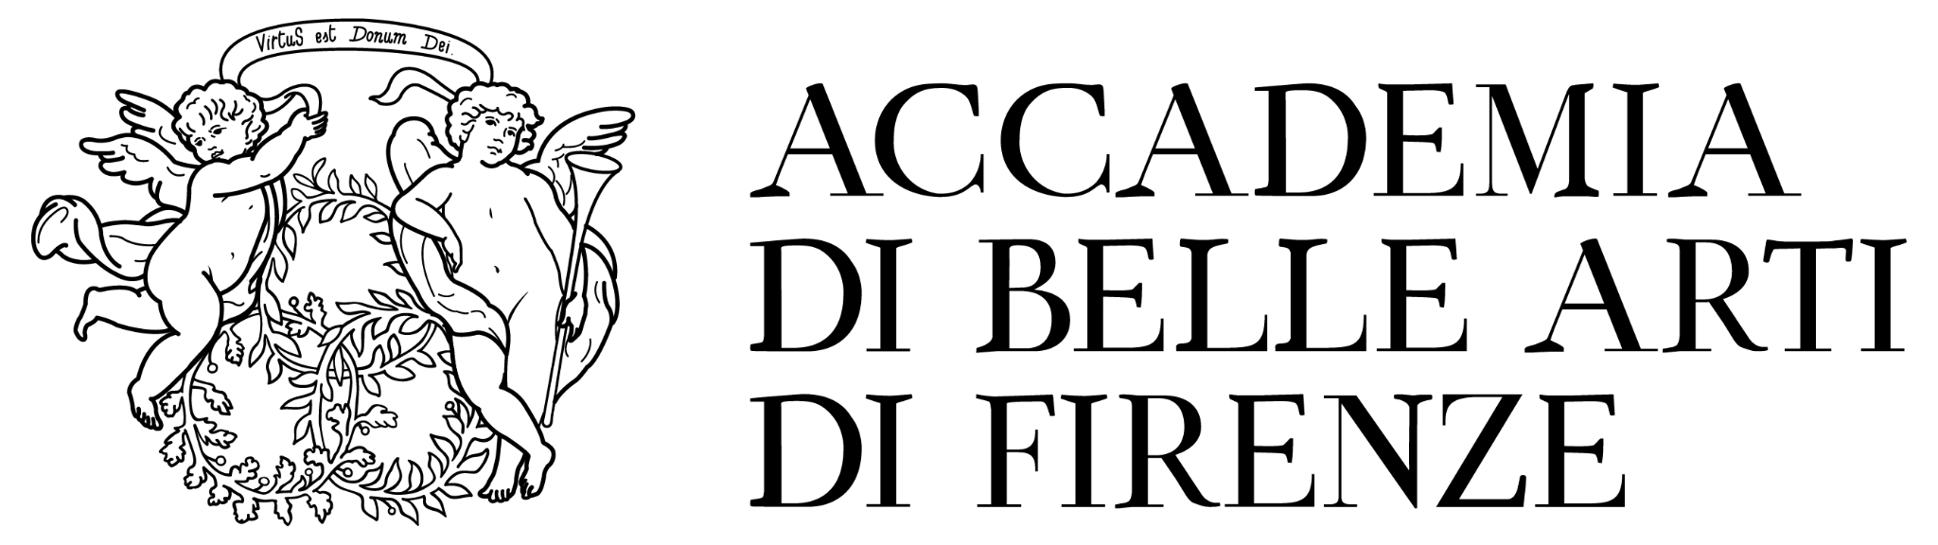

Accademia di Belle Arti di Firenze
FORME DEL FANGO
Mostra a cura di Fabrizio Lucchesi, Domenico Antonio Mancini, Veronica Montanino

4 - 20 novembre 2026 - Accademia di Belle Arti di Firenze - via Ricasoli, 66

Conferenza stampa: 4 novembre 2026 - ore 12:00, Biblioteca dell’Accademia di Belle Arti di Firenze
Inaugurazione: 4 novembre 2026 - ore 12:30

Comunicato stampa

Un progetto di ricerca artistica dell’Accademia di Belle Arti di Firenze a sessant’anni dall’alluvione. La mostra, visitabile dal 4 al 20 novembre, rilegge la memoria della catastrofe del 1966 attraverso la trasformazione del fango sedimentato nelle cantine dell’Accademia in opere d’arte create dagli studenti..

Il 4 novembre 1966 Firenze veniva investita da una delle più gravi alluvioni della sua storia. A sessant’anni di distanza, l’Accademia di Belle Arti di Firenze torna su quella vicenda attraverso una materia che dell’alluvione porta ancora oggi una traccia concreta: il fango sedimentato nelle sue cantine e rimasto stratificato nei suoi spazi sotterranei per decenni.
È da questa presenza materiale che, nel 2019, prende avvio Forme del Fango, progetto di ricerca artistica ideato dal professor Fabrizio Lucchesi e sviluppato nel corso degli anni attraverso il coinvolgimento di docenti, studenti dei diversi corsi di laurea dell’Accademia, costruendo un percorso interdisciplinare intorno alla relazione tra materia, luogo, memoria e trasformazione.
La materia raccolta nelle cantine è stata considerata non soltanto come una testimonianza viva dell’evento, ma come una vera e propria traccia della storia della città e dell’istituzione. Il suo recupero ha dato origine a un processo di osservazione, documentazione e sperimentazione che ha portato alla riconversione del fango in argilla, restituendogli una nuova possibilità plastica e, attraverso il lavoro artistico, la possibilità di assumere nuove forme.
Nel corso di sette anni, la ricerca ha prodotto opere individuali e collettive, differenti per linguaggi e interpretazioni, ma accomunate dalla possibilità di tornare ogni volta sulla stessa materia e sulla storia che essa conserva. Il fango diventa così residuo, risorsa, documento e pratica artistica.

La mostra conclusiva presenta gli esiti di questo percorso e riunisce i lavori degli studenti ed ex studenti dell’Accademia: Sofia Alborghetti, Maura Bazzi, Federico Becattini, Aurora Biagini, Sebastiano Branca, Francesco Camiciottoli, Clara Camille J Chasse, Arianna Conta, Simone D’Archivio, Mariapaola Diversi, Viktoriya Dyrda, Beatrice Giovannini, Pietro Guarducci, Joanna Marshall-Cook, Angelica Mengarelli, Caterina Montanelli, Alessandro Musumeci, Letizia Francini Naldi, Esi Pashaj, Isabel Passarella, Mariapia Scandolari, Giulia Segalla, Jasmine Teani.

La mostra è curata dai Professori Fabrizio Lucchesi, Veronica Montanino e Domenico Antonio Mancini. Dal 2019 hanno collaborato al progetto i Professori Antonio Brangi, Valeria Bruni, Christian Caliandro, Carlo D’Oria, Robert Pettena, Alessandro Scilipoti.

L’esposizione assume un significato particolare proprio nel giorno in cui ricorre il sessantesimo anniversario dell’alluvione. Il 4 novembre diventa così non soltanto la data dell’inaugurazione, ma il punto di incontro tra memoria e presente.
Forme del Fango, ospitata nel chiostro dell’Accademia, sarà aperta al pubblico dal 4 al 20 novembre 2026, dal lunedì al venerdì con orario 9:00-18:30 e il sabato dalle 9:00 alle 13:00.

“In questa mostra – afferma la direttrice dell’Accademia di Belle Arti di Firenze, Gaia Bindi – il ricordo di una catastrofe e il suo residuo, ancora presente nei nostri scantinati, sono stati metabolizzati attraverso un’operazione artistica che punta a recuperare la sostanza biologica come testimonianza storica al centro di un’esperienza estetica contemporanea”.
“Il merito di questo progetto è aver legato il ricordo dell’alluvione a un’esperienza concreta di ricerca e formazione – dichiara l’assessore all’università e alla ricerca del Comune, Dario Danti –. Lavorare sul fango conservato nelle cantine dell’Accademia ha permesso a docenti e studenti di confrontarsi con una testimonianza materiale del 1966 e di rielaborarla attraverso linguaggi diversi. La mostra offre così un contributo alla riflessione su quella vicenda e mette in evidenza il ruolo che l’Accademia di Belle Arti svolge nel rapporto tra formazione artistica e storia della città”.

La conferenza stampa di presentazione si svolgerà mercoledì 4 novembre alle 12.00 presso la Biblioteca dell’Accademia di Belle Arti di Firenze. A seguire, alle 12.30, l’inaugurazione della mostra alla presenza di Dario Danti, assessore a Università e Ricerca del Comune di Firenze, della Direttrice dell’Accademia Gaia Bindi e del Presidente Giovanni Iovane.
L’iniziativa è aperta al pubblico e alla città, con il patrocinio del Comune di Firenze, che l’ha inserita nel calendario ufficiale delle manifestazioni per i 60 anni dall’alluvione, della Regione Toscana, dell’Università degli Studi di Firenze e della Fondazione Destination Florence.

